汽车创新设计与实践（1）实践指导书

MATLAB原理与应用

肇庆学院机械与汽车工程学院
车辆工程系
2023年3月

目录
1.Matlab简介 4
2.Matlab桌面基础知识 5
3.矩阵和数组 7
数组创建 7
矩阵和数组运算 8
串联 10
复数 10
4.数组索引 11
5.工作区变量 13
6.文本和字符 14
7.调用函数 15
8.编程和脚本 17
示例脚本 17
循环及条件语句 18
9.表达式 20
变量 20
数字 20
矩阵运算符 21
数组运算符 22
函数 23
表达式示例 24
10.输入命令 26
format 函数 26
取消输出 27
输入长语句 27
命令行编辑 28
11.二维图和三维图 29
线图 29
三维绘图 32
子图 32
12.基本绘图函数 34
创建绘图 34
在一幅图形中绘制多个数据集 35
指定线型和颜色 37
绘制线条和标记 37
绘制虚数和复数数据 38
将绘图添加到现有图形中 39
图窗窗口 40
在一幅图窗中显示多个绘图 40
控制轴 41
添加轴标签和标题 42

1.Matlab简介
MATLAB是美国MathWorks公司出品的商业数学软件，用于数据分析、无线通信、深度学习、图像处理与计算机视觉、信号处理、量化金融与风险管理、机器人，控制系统等领域。
MATLAB是matrix&laboratory两个词的组合，意为矩阵工厂（矩阵实验室），软件主要面对科学计算、可视化以及交互式程序设计的高科技计算环境。它将数值分析、矩阵计算、科学数据可视化以及非线性动态系统的建模和仿真等诸多强大功能集成在一个易于使用的视窗环境中，为科学研究、工程设计以及必须进行有效数值计算的众多科学领域提供了一种全面的解决方案，并在很大程度上摆脱了传统非交互式程序设计语言（如C、Fortran）的编辑模式。
MATLAB和Mathematica、Maple并称为三大数学软件。它在数学类科技应用软件中在数值计算方面首屈一指。行矩阵运算、绘制函数和数据、实现算法、创建用户界面、连接其他编程语言的程序等。MATLAB的基本数据单位是矩阵，它的指令表达式与数学、工程中常用的形式十分相似，故用MATLAB来解算问题要比用C，FORTRAN等语言完成相同的事情简捷得多，并且MATLAB也吸收了像Maple等软件的优点，使MATLAB成为一个强大的数学软件。在新的版本中也加入了对C，FORTRAN，C++，JAVA的支持。

2.Matlab桌面基础知识
启动 MATLAB® 时，桌面会以默认布局显示。
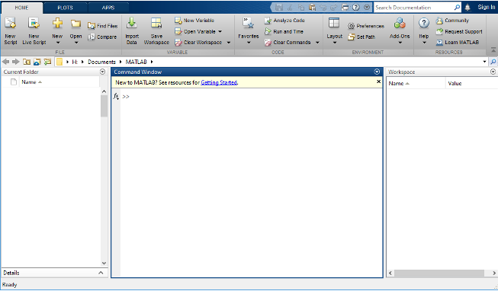
桌面包括下列面板：
- 当前文件夹 - 访问您的文件。
- 命令行窗口 - 在命令行中输入命令（由提示符 (>>) 表示）。
- 工作区 - 浏览您创建或从文件导入的数据。
使用 MATLAB 时，可发出创建变量和调用函数的命令。例如，通过在命令行中键入以下语句来创建名为 a 的变量：
a = 1
MATLAB 将变量 a 添加到工作区，并在命令行窗口中显示结果（加粗部分为工作区显示部分）。
a =

1
创建更多变量。
b = 2

b =

2
c = a + b
c =

3

d = cos(a)
d =

0.5403
如果未指定输出变量，MATLAB 将使用变量 ans（answer 的缩略形式）来存储计算结果。
sin(a)
ans =

0.8415
如果语句以分号结束，MATLAB 会执行计算，但不在命令行窗口中显示输出。
e = a*b;
按向上 (↑) 和向下箭头键 (↓) 可以重新调用以前的命令。在空白命令行中或在键入命令的前几个字符之后按箭头键。例如，要重新调用命令 b = 2，请键入 b，然后按向上箭头键。

3.矩阵和数组
MATLAB 是“matrix laboratory”的缩写形式。MATLAB® 主要用于处理整个的矩阵和数组，而其他编程语言大多逐个处理数值。
所有 MATLAB 变量都是多维数组，与数据类型无关。矩阵是指通常用来进行线性代数运算的二维数组。

数组创建
要创建每行包含四个元素的数组，请使用逗号 (,) 或空格分隔各元素。
a = [1 2 3 4]
a = 1×4

1 2 3 4

这种数组为行向量。
要创建包含多行的矩阵，请使用分号分隔各行。
a = [1 2 3; 4 5 6; 7 8 10]
a = 3×3

1 2 3
4 5 6
7 8 10

创建矩阵的另一种方法是使用 ones、zeros 或 rand 等函数。例如，创建一个由零组成的 5×1 列向量。
z = zeros(5,1)
z = 5×1

0
0
0
0
0

矩阵和数组运算
MATLAB 允许您使用单一的算术运算符或函数来处理矩阵中的所有值。
a + 10
ans = 3×3

11 12 13
14 15 16
17 18 20

sin(a)
ans = 3×3

0.8415 0.9093 0.1411
-0.7568 -0.9589 -0.2794
0.6570 0.9894 -0.5440

要转置矩阵，请使用单引号 (')：
a'
ans = 3×3

1 4 7
2 5 8
3 6 10

您可以使用 * 运算符执行标准矩阵乘法，这将计算行与列之间的内积。例如，确认矩阵乘以其逆矩阵可返回单位矩阵：
p = a*inv(a)
p = 3×3

1.0000 0 -0.0000
0 1.0000 0
0 0 1.0000

请注意，p 不是整数值矩阵。MATLAB 将数字存储为浮点值，算术运算可以区分实际值与其浮点表示之间的细微差别。使用 format 命令可以显示更多小数位数：
format long
p = a*inv(a)
p = 3×3

1.000000000000000 0 -0.000000000000000
0 1.000000000000000 0
0 0 0.999999999999998

使用以下命令将显示内容重置为更短格式
format short
format 仅影响数字显示，而不影响 MATLAB 对数字的计算或保存方式。
要执行元素级乘法（而非矩阵乘法），请使用 .* 运算符：
p = a.*a
p = 3×3

1 4 9
16 25 36
49 64 100

乘法、除法和幂的矩阵运算符分别具有执行元素级运算的对应数组运算符。例如，计算 a 的各个元素的三次方：
a.^3
ans = 3×3

1 8 27
64 125 216
343 512 1000

串联
串联是连接数组以便形成更大数组的过程。实际上，第一个数组是通过将其各个元素串联起来而构成的。成对的方括号 [] 即为串联运算符。
A = [a,a]
A = 3×6

1 2 3 1 2 3
4 5 6 4 5 6
7 8 10 7 8 10

使用逗号将彼此相邻的数组串联起来称为水平串联。每个数组必须具有相同的行数。同样，如果各数组具有相同的列数，则可以使用分号垂直串联。
A = [a; a]
A = 6×3

1 2 3
4 5 6
7 8 10
1 2 3
4 5 6
7 8 10

复数
复数包含实部和虚部，虚数单位是 -1 的平方根。
sqrt(-1)
ans = 0.0000 + 1.0000i

要表示复数的虚部，请使用 i 或 j。
c = [3+4i, 4+3j; -i, 10j]
c = 2×2 complex

3.0000 + 4.0000i 4.0000 + 3.0000i
0.0000 - 1.0000i 0.0000 +10.0000i

4.数组索引
MATLAB® 中的每个变量都是一个可包含许多数字的数组。如果要访问数组的选定元素，请使用索引。
以 4×4 幻方矩阵 A 为例：
A = magic(4)
A =

16 2 3 13
5 11 10 8
9 7 6 12
4 14 15 1

引用数组中的特定元素有两种方法。最常见的方法是指定行和列下标，例如
A(4,2)
ans =

14

另一种方法不太常用，但有时非常有用，即使用单一下标按顺序向下遍历每一列：
A(8)
ans =

14

使用单一下标引用数组中特定元素的方法称为线性索引。
如果尝试在赋值语句右侧引用数组外部元素，MATLAB 会引发错误。
test = A(4,5)
Index exceeds matrix dimensions.
不过，您可以在赋值语句左侧指定当前维外部的元素。数组大小会增大以便容纳新元素。
A(4,5) = 17
A =

16 2 3 13 0
5 11 10 8 0
9 7 6 12 0
4 14 15 1 17

要引用多个数组元素，请使用冒号运算符，这使您可以指定一个格式为 start:end 的范围。例如，列出 A 前三行及第二列中的元素：
A(1:3,2)
ans =

2
11
7

单独的冒号（没有起始值或结束值）指定该维中的所有元素。例如，选择 A 第三行中的所有列：
A(3,:)
ans =

9 7 6 12 0

此外，冒号运算符还允许您使用较通用的格式 start:step:end 创建等距向量值。
B = 0:10:100
B =

0 10 20 30 40 50 60 70 80 90 100

如果省略中间的步骤（如 start:end 中），MATLAB 会使用默认步长值 1。

5.工作区变量
工作区包含在 MATLAB® 中创建或从数据文件或其他程序导入的变量。例如，下列语句在工作区中创建变量 A 和 B。
A = magic(4);
B = rand(3,5,2);
使用 whos 可以查看工作区的内容。
whos
Name Size Bytes Class Attributes

A 4x4 128 double
B 3x5x2 240 double
此外，桌面上的“工作区”窗格也会显示变量。
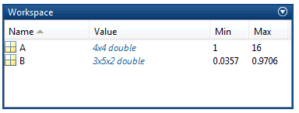
退出 MATLAB 后，工作区变量不会保留。使用 save 命令保存数据以供将来使用，
save myfile.mat
通过保存，系统会使用 .mat 扩展名将工作区保存在当前工作文件夹中一个名为 MAT 文件的压缩文件中。
要清除工作区中的所有变量，请使用 clear 命令。
使用 load 将 MAT 文件中的数据还原到工作区。
load myfile.mat

6.文本和字符
当您处理文本时，将字符序列括在单引号中。可以将文本赋给变量。
myText = 'Hello, world';
如果文本包含单引号，请在定义中使用两个单引号。
otherText = 'You''re right'
otherText =
'You're right'

与所有 MATLAB® 变量一样，myText 和 otherText 为数组。其类或数据类型为 char（character 的缩略形式）。
whos myText
Name Size Bytes Class Attributes

myText 1x12 24 char

您可以使用方括号串联字符数组，就像串联数值数组一样。
longText = [myText,' - ',otherText]
longText =
'Hello, world - You're right'

要将数值转换为字符，请使用 num2str 或 int2str 等函数。
f = 71;
c = (f-32)/1.8;
tempText = ['Temperature is ',num2str(c),'C']
tempText =
'Temperature is 21.6667C'

7.调用函数
MATLAB® 提供了大量执行计算任务的函数。在其他编程语言中，函数等同于子例程或方法。
要调用函数，例如 max，请将其输入参数括在圆括号中：
A = [1 3 5];
max(A)
ans = 5

如果存在多个输入参数，请使用逗号加以分隔：
B = [10 6 4];
max(A,B)
ans = 1×3

10 6 5

通过将函数赋值给变量，返回该函数的输出：
maxA = max(A)
maxA = 5

如果存在多个输出参数，请将其括在方括号中：
[maxA,location] = max(A)
maxA = 5
location = 3

将任何字符输入括在单引号中：
disp('hello world')
hello world

要调用不需要任何输入且不会返回任何输出的函数，请只键入函数名称：
clc
clc 函数清除命令行窗口。

8.编程和脚本
脚本是最简单的一种 MATLAB® 程序。脚本是一个包含多行连续 MATLAB 命令和函数调用的扩展名为 .m 的文件。在命令行中键入脚本名称即可运行该脚本。

示例脚本
要创建脚本，请使用 edit 命令。
edit plotrand
这会打开一个名为 plotrand.m 的空白文件。输入一些绘制随机数据的向量的代码：
n = 50;
r = rand(n,1);
plot(r)
然后，添加在绘图中的均值处绘制一条水平线的代码：
m = mean(r);
hold on
plot([0,n],[m,m])
hold off
title('Mean of Random Uniform Data')
编写代码时，最好添加描述代码的注释。注释有助于其他人员理解您的代码，并且有助您在稍后返回代码时再度记起。使用百分比 (%) 符号添加注释。
% Generate random data from a uniform distribution
% and calculate the mean. Plot the data and the mean.

n = 50; % 50 data points
r = rand(n,1);
plot(r)

% Draw a line from (0,m) to (n,m)
m = mean(r);
hold on
plot([0,n],[m,m])
hold off
title('Mean of Random Uniform Data')
将文件保存在当前文件夹中。要运行脚本，请在命令行中键入脚本名称：
plotrand
还可以从编辑器通过按运行按钮 运行脚本。

循环及条件语句
在脚本中，可以使用关键字 for、while、if 和 switch 循环并有条件地执行代码段。
例如，创建一个名为 calcmean.m 的脚本，该脚本使用 for 循环来计算 5 个随机样本的均值和总均值。
nsamples = 5;
npoints = 50;

for k = 1:nsamples
currentData = rand(npoints,1);
sampleMean(k) = mean(currentData);
end
overallMean = mean(sampleMean)
现在，修改 for 循环，以便在每次迭代时查看结果。在命令行窗口中显示包含当前迭代次数的文本，并从 sampleMean 的赋值中删除分号。
for k = 1:nsamples
iterationString = ['Iteration #',int2str(k)];
disp(iterationString)
currentData = rand(npoints,1);
sampleMean(k) = mean(currentData)
end
overallMean = mean(sampleMean)
运行脚本时，会显示中间结果，然后计算总均值。
calcmean
Iteration #1

sampleMean =

0.3988

Iteration #2

sampleMean =

0.3988 0.4950

Iteration #3

sampleMean =

0.3988 0.4950 0.5365

Iteration #4

sampleMean =

0.3988 0.4950 0.5365 0.4870

Iteration #5

sampleMean =

0.3988 0.4950 0.5365 0.4870 0.5501

overallMean =

0.4935

在编辑器中，在 calcmean.m 末尾添加根据 overallMean 的值显示不同消息的条件语句。
if overallMean < .49
disp('Mean is less than expected')
elseif overallMean > .51
disp('Mean is greater than expected')
else
disp('Mean is within the expected range')
end
运行 calcmean 并验证是否显示关于计算的 overallMean 的正确消息。例如：
overallMean =

0.5178

Mean is greater than expected

9.表达式

变量
与大多数其他编程语言一样，MATLAB® 语言提供数学表达式，但与大多数编程语言不同的是，这些表达式涉及整个矩阵。
MATLAB 不需要任何类型声明或维度说明。当 MATLAB 遇到新的变量名称时，它会自动创建变量，并分配适当大小的存储。如果此变量已存在，MATLAB 会更改其内容，并根据需要分配新存储。例如，
num_students = 25
创建一个名为 num_students 的 1×1 矩阵，并将值 25 存储在该矩阵的单一元素中。要查看分配给任何变量的矩阵，只需输入变量名称即可。
变量名称包括一个字母，后面可以跟随任意数目的字母、数字或下划线。MATLAB 区分大小写；它可以区分大写和小写字母。A 和 a 不是相同变量。
尽管变量名称可以为任意长度，MATLAB 仅使用名称的前 N 个字符（其中 N 是函数 namelengthmax 返回的数字），并忽略其余字符。因此，很重要的一点是，应使每个变量名称的前 N 个字符保持唯一，以便 MATLAB 能够区分变量。
N = namelengthmax
N =
63

数字
MATLAB 使用传统的十进制记数法以及可选的小数点和前导加号或减号来表示数字。科学记数法使用字母 e 来指定 10 次方的缩放因子。虚数使用 i 或 j 作为后缀。下面给出了合法数字的一些示例：
3 -99 0.0001
9.6397238 1.60210e-20 6.02252e23
1i -3.14159j 3e5i
MATLAB 使用 IEEE® 浮点标准规定的 long 格式在内部存储所有数字。浮点数的有限精度约为 16 位有效小数位数，有限范围约为 10⁻³⁰⁸ 至 10⁺³⁰⁸。
以双精度格式表示的数字的最大精度为 52 位。任何需要 52 位以上的双精度数字都会丢失一定精度。例如，下面的代码因截断而将两个不相等的值显示为相等：
x = 36028797018963968;
y = 36028797018963972;
x == y
ans =
1
整数的可用精度为 8 位、16 位、32 位和 64 位。将相同数字存储为 64 位整数会保留精度：
x = uint64(36028797018963968);
y = uint64(36028797018963972);
x == y
ans =
0
MATLAB 软件存储复数的实部和虚部。该软件根据上下文采用不同方法来处理各个部分的量值。例如，sort 函数根据量值进行排序，如果量值相等，则根据相位角度排序。
sort([3+4i, 4+3i])
ans =
4.0000 + 3.0000i 3.0000 + 4.0000i
这是由相位角度所致：
angle(3+4i)
ans =
0.9273
angle(4+3i)
ans =
0.6435
“等于”关系运算符 == 要求实部和虚部相等。其他二进制关系运算符 >、<、>= 和 <= 忽略数字的虚部，而仅考虑实部。

矩阵运算符
表达式使用大家熟悉的算术运算符和优先法则。
+ | 加法
- | 减法
* | 乘法
/ | 除法
\ | 左除
^ | 幂
' | 复共轭转置
( ) | 指定计算顺序

数组运算符
如果矩阵不用于线性代数运算，则成为二维数值数组。数组的算术运算按元素执行。这意味着，加法和减法运算对数组和矩阵都是相同的，但乘法运算不相同。MATLAB 的乘法数组运算表示法中包含点，也就是小数点。
运算符列表包括
+ | 加法
- | 减法
.* | 逐元素乘法
./ | 逐元素除法
.\ | 逐元素左除
.^ | 逐元素幂
.' | 非共轭数组转置
如果使用数组乘法将丢勒的幻方矩阵自乘
A.*A
则会生成一个数组，该数组包含介于 1 至 16 之间的整数的平方，并且以不常见的顺序排列：
ans =
256 9 4 169
25 100 121 64
81 36 49 144
16 225 196 1

构建表
数组运算对构建表非常有用。假定 n 为列向量
n = (0:9)';
然后，
pows = [n n.^2 2.^n]
构建一个平方和 2 次幂的表：
pows =
0 0 1
1 1 2
2 4 4
3 9 8
4 16 16
5 25 32
6 36 64
7 49 128
8 64 256
9 81 512
初等数学函数逐元素处理数组元素。因此
format short g
x = (1:0.1:2)';
logs = [x log10(x)]
构建一个对数表。
logs =
1.0 0
1.1 0.04139
1.2 0.07918
1.3 0.11394
1.4 0.14613
1.5 0.17609
1.6 0.20412
1.7 0.23045
1.8 0.25527
1.9 0.27875
2.0 0.30103

函数
MATLAB 提供了大量标准初等数学函数，包括 abs、sqrt、exp 和 sin。生成负数的平方根或对数不会导致错误；系统会自动生成相应的复数结果。MATLAB 还提供了许多其他高等数学函数，包括贝塞尔函数和伽玛函数。其中的大多数函数都接受复数参数。有关初等数学函数的列表，请键入
help elfun
有关更多高等数学函数和矩阵函数的列表，请键入
help specfun
help elmat
某些函数（例如，sqrt 和 sin）是内置函数。内置函数是 MATLAB 核心的一部分，因此这些函数非常高效，但计算详细信息是不可访问的。其他函数使用 MATLAB 编程语言实现，因此可以访问其计算详细信息。
内置函数与其他函数之间存在一些差异。例如，对于内置函数，您看不到代码。对于其他函数，您可以看到代码，甚至可以根据需要修改代码。
一些特殊函数提供了有用的常量值。
pi | 3.14159265...
i | 虚数单位 G−1
j | 与 i 相同
eps | 浮点相对精度 ε=2−52
realmin | 最小浮点数 2−1022
realmax | 最大浮点数 (2−ε)21023
Inf | 无穷大
NaN | 非数字
通过将非零值除以零或计算明确定义的溢出（即超过 realmax）的数学表达式，会生成无穷大。通过尝试计算 0/0 或 Inf-Inf 等没有明确定义的数值的表达式，会生成非数字。
函数名称不会保留。您可以使用如下新变量覆盖任何函数名称
eps = 1.e-6
并在后续计算中使用该值。可以使用以下命令恢复原始函数
clear eps

表达式示例
您已经学习了 MATLAB 表达式的几个示例。下面是一些其他示例及生成的值：
rho = (1+sqrt(5))/2
rho =
1.6180

a = abs(3+4i)
a =
5

z = sqrt(besselk(4/3,rho-i))
z =
0.3730+ 0.3214i

huge = exp(log(realmax))
huge =
1.7977e+308

toobig = pi*huge
toobig =
Inf

10.输入命令

format 函数
format 函数控制所显示的值的数值格式。此函数仅影响数字显示方式，而不会影响 MATLAB® 软件如何计算或保存数字。下面提供了不同格式及由向量 x 生成的最终输出，该向量的各个分量具有不同的量值。
x = [4/3 1.2345e-6]

format short

1.3333 0.0000

format short e

1.3333e+000 1.2345e-006

format short g

1.3333 1.2345e-006

format long

1.33333333333333 0.00000123450000

format long e

1.333333333333333e+000 1.234500000000000e-006

format long g

1.33333333333333 1.2345e-006

format bank

1.33 0.00

format rat

4/3 1/810045

format hex

3ff5555555555555 3eb4b6231abfd271
如果矩阵的最大元素大于 10³ 或小于 10⁻³，MATLAB 会对短格式和长格式应用常用缩放因子。
除了上面显示的 format 函数，
format compact
会不显示在输出中出现的多个空行。这样，您可以在屏幕或窗口中查看更多信息。如果要进一步控制输出格式，请使用 sprintf 和 fprintf 函数。

取消输出
如果您在仅键入语句后按 Return 或 Enter，MATLAB 会在屏幕上自动显示结果。但是，如果使用分号结束行，MATLAB 会执行计算，但不会显示任何输出。当生成大型矩阵时，此功能尤其有用。例如，
A = magic(100);

输入长语句
如果语句无法容纳在一行中，请使用省略号（三个句点）...，后跟 Return 或 Enter 以指示该语句在下一行继续。例如，
s = 1 -1/2 + 1/3 -1/4 + 1/5 - 1/6 + 1/7 ...
- 1/8 + 1/9 - 1/10 + 1/11 - 1/12;
=、+ 和 - 符号周围的空白是可选的，但可提高可读性。

命令行编辑
使用键盘上的各个箭头键和控制键可以重新调用、编辑和重用先前键入的语句。例如，假定您错误地输入了
rho = (1 + sqt(5))/2
sqrt 的拼写不正确。MATLAB 会给出以下错误信息
Undefined function 'sqt' for input arguments of type 'double'.
您只需按 ↑ 键，而不必重新键入整行。系统将重新显示键入的语句。使用 ← 键移动光标并插入缺少的 r。反复使用 ↑ 键可重新调用前面的行。键入几个字符并按 ↑ 键可查找前文中以这些字符开头行。还可以从命令历史记录中复制以前执行的语句。

11.二维图和三维图

线图
要创建二维线图，请使用 plot 函数。例如，绘制从 0 到 之间的正弦函数值：
x = 0:pi/100:2*pi;
y = sin(x);
plot(x,y)
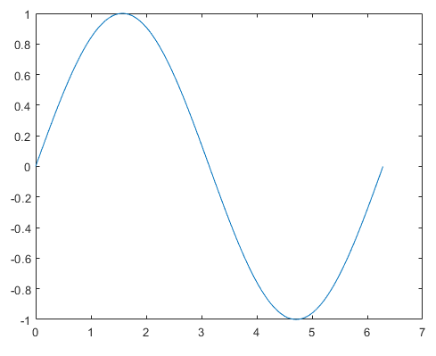
可以标记轴并添加标题。
xlabel('x')
ylabel('sin(x)')
title('Plot of the Sine Function')
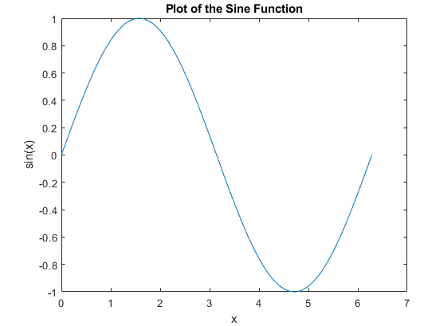
通过向 plot 函数添加第三个输入参数，您可以使用红色虚线绘制相同的变量。
plot(x,y,'r--')
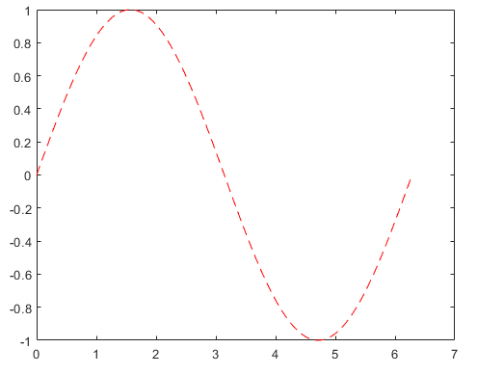
'r--' 为线条设定。每个设定可包含表示线条颜色、样式和标记的字符。标记是在绘制的每个数据点上显示的符号，例如，+、o 或 *。例如，'g:*' 请求绘制使用 * 标记的绿色点线。
请注意，为第一幅绘图定义的标题和标签不再被用于当前的图窗窗口中。默认情况下，每次调用绘图函数、重置坐标区及其他元素以准备新绘图时，MATLAB® 都会清除图窗。
要将绘图添加到现有图窗中，请使用 hold on。在使用 hold off 或关闭窗口之前，当前图窗窗口中会显示所有绘图。
x = 0:pi/100:2*pi;
y = sin(x);
plot(x,y)

hold on

y2 = cos(x);
plot(x,y2,':')
legend('sin','cos')

hold off
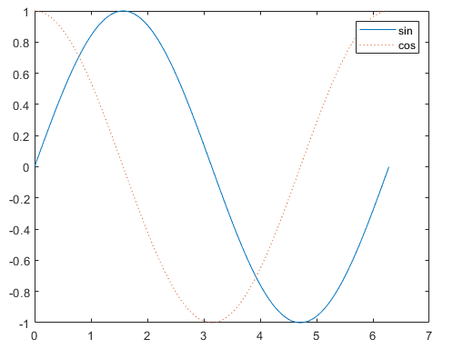

三维绘图
三维图通常显示一个由带两个变量的函数（即 z = f (x,y)）定义的曲面图。
要计算 z，请首先使用 meshgrid 在此函数的域中创建一组 (x,y) 点。
[X,Y] = meshgrid(-2:.2:2);
Z = X .* exp(-X.^2 - Y.^2);
然后，创建曲面图。
surf(X,Y,Z)
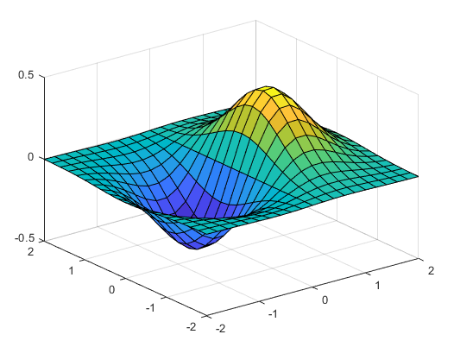
surf 函数及其伴随函数 mesh 以三维形式显示曲面图。surf 使用颜色显示曲面图的连接线和面。mesh 生成仅以颜色标记连接定义点的线条的线框曲面图。

子图
使用 subplot 函数可以在同一窗口的不同子区域显示多个绘图。
subplot 的前两个输入表示每行和每列中的绘图数。第三个输入指定绘图是否处于活动状态。例如，在图窗窗口的 2×2 网格中创建四个绘图。
t = 0:pi/10:2*pi;
[X,Y,Z] = cylinder(4*cos(t));
subplot(2,2,1); mesh(X); title('X');
subplot(2,2,2); mesh(Y); title('Y');
subplot(2,2,3); mesh(Z); title('Z');
subplot(2,2,4); mesh(X,Y,Z); title('X,Y,Z');
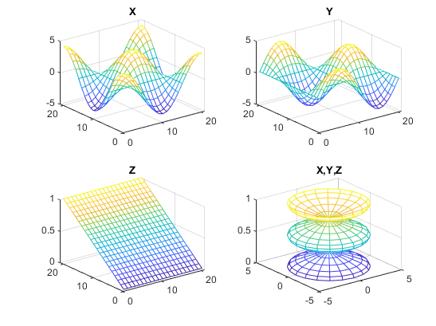

12.基本绘图函数

创建绘图
plot 函数具有不同的形式，具体取决于输入参数。
- 如果 y 是向量，plot(y) 会生成 y 元素与 y 元素索引的分段线图。
- 如果有两个向量被指定为参数，plot(x,y) 会生成 y 对 x 的图形。
使用冒号运算符创建从 0 至 的 x 值向量，计算这些值的正弦，并绘制结果。
x = 0:pi/100:2*pi;
y = sin(x);
plot(x,y)
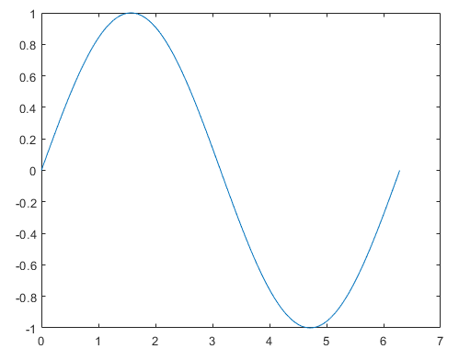
添加轴标签和标题。xlabel 函数中的字符 \pi 用于创建符号 。title 函数中的 FontSize 属性用于增大标题所用的文本大小。
xlabel('x = 0:2\pi')
ylabel('Sine of x')
title('Plot of the Sine Function','FontSize',12)
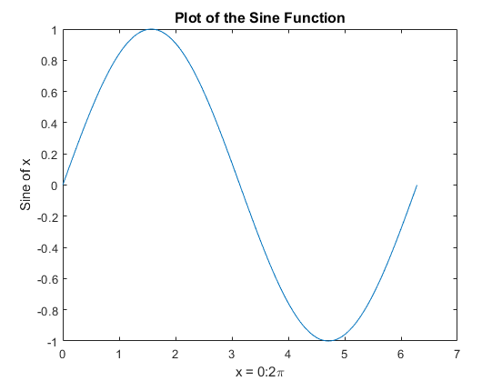

在一幅图形中绘制多个数据集
通过调用一次 plot，多个 x-y 对组参数会创建多幅图形。MATLAB® 对每条线使用不同的颜色。
例如，下列语句绘制 x 的三个相关函数：
x = 0:pi/100:2*pi;
y = sin(x);
y2 = sin(x-.25);
y3 = sin(x-.5);
plot(x,y,x,y2,x,y3)
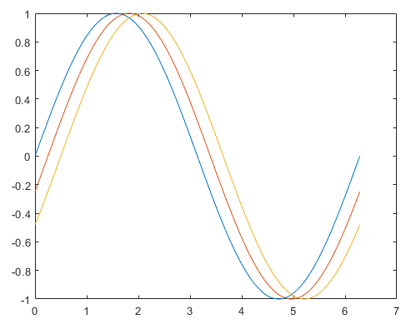
legend 函数提供了一种标识各条线的简单方法：
legend('sin(x)','sin(x-.25)','sin(x-.5)')
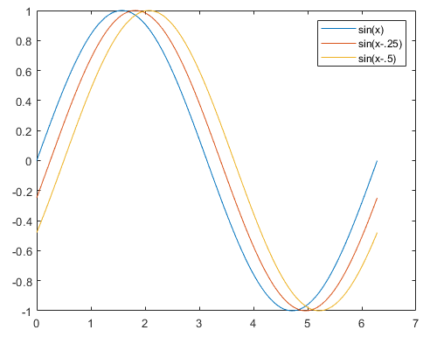

指定线型和颜色
使用 plot 命令绘制数据时，可以指定颜色、线型和标记（例如加号或圆圈）：
plot(x,y,'color_style_marker')
color_style_marker 包含一至四个字符（包括在单引号中），这些字符根据颜色、线型和标记类型构造而成。例如，
plot(x,y,'r:+')
使用红色点线绘制数据，并在每个数据点处放置一个 + 标记。
color_style_marker 由下列元素的组合形式构成。
类型 | 值 | 含义
颜色 | 'c'  'm'  'y'  'r'  'g'  'b'  'w'  'k' | 青蓝  品红  黄  红  绿  蓝  白  黑
线型 | '-'  '--'  ':'  '-.'  无字符 | 实线  虚线  点线  点划线  没有线条
标记类型 | '+'  'o'  '*'  'x'  's'  'd'  '^'  'v'  '>'  '<'  'p'  'h'  无字符 | 加号  空心圆  星号  字母 x  空心正方形  空心菱形  空心上三角  空心下三角  空心右三角  空心左三角  空心五角形  空心六角形  无标记

绘制线条和标记
如果指定标记类型，但未指定线型，MATLAB® 仅使用标记创建图形，而不会创建线条。例如，
plot(x,y,'ks')
在每个数据点绘制黑色正方形，但不会使用线条连接标记。
语句
plot(x,y,'r:+')
绘制红色点线，并在每个数据点处放置加号标记。

在每十个数据点处放置标记
此示例展示如何使用比绘制线条所用的数据点更少的数据点来绘制标记。它使用点线图和标记图（分别采用不同数目的数据点）绘制两次数据图：
x1 = 0:pi/100:2*pi;
x2 = 0:pi/10:2*pi;
plot(x1,sin(x1),'r:',x2,sin(x2),'r+')
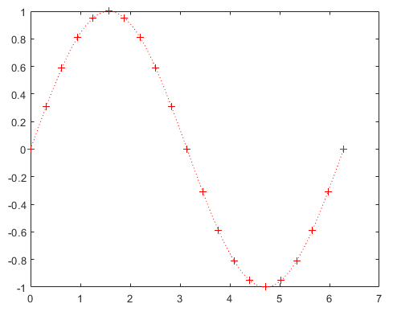

绘制虚数和复数数据
将多个复数值作为参数传递给 plot 时，MATLAB 会忽略虚部，但传递一个复数参数时除外。对于这一特殊情况，该命令是绘制虚部对实部的图的一种快捷方式。因此，
plot(Z)
其中 Z 是复数向量或矩阵，等效于
plot(real(Z),imag(Z))
下列语句将绘制一个具有 20 条边的多边形，并在各顶点处绘制一个小圆圈。
t = 0:pi/10:2*pi;
plot(exp(1i*t),'-o')
axis equal
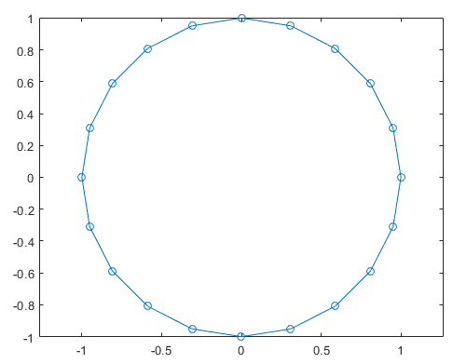
axis equal 命令使 x 和 y 轴上的各刻度线增量的长度相同，这会使此绘图看起来更加圆润。

将绘图添加到现有图形中
hold 命令用于将绘图添加到现有图形中。当键入
hold on
时，MATLAB 不会在您发出其他绘图命令时替换现有图形。MATLAB 而会将新图形与当前图形合并在一起。
例如，下列语句首先创建 peaks 函数的曲面图，然后叠加同一函数的等高线图：
[x,y,z] = peaks;
% Create surface plot
surf(x,y,z)
% Remove edge lines a smooth colors
shading interp
% Hold the current graph
hold on
% Add the contour graph to the pcolor graph
contour3(x,y,z,20,'k')
% Return to default
hold off
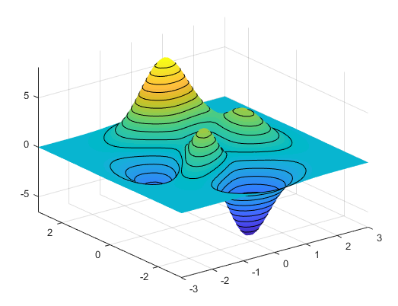

图窗窗口
如果尚未创建图窗窗口，绘图函数会自动打开一个新的图窗窗口。如果打开了多个图窗窗口，MATLAB 将使用指定为“当前图窗”（通常为上次使用的图窗）的图窗窗口。
要将现有图窗窗口设置为当前的图窗，请将指针放置在该窗口中并点击鼠标，或者也可以键入
figure(n)
其中 n 是图窗标题栏中的编号。
要打开新的图窗窗口并将其作为当前图窗，请键入
figure

清除图窗以便创建新绘图
如果某图窗已存在，大多数绘图命令会清除轴并使用此图窗创建新绘图。但是，这些命令不会重置图窗属性，例如，背景色或颜色图。如果已在以前的绘图中设置图窗属性，您可以先使用带有 reset 选项的 clf 命令。
clf reset
然后创建新绘图，以便将此图窗的属性恢复为其默认值。

在一幅图窗中显示多个绘图
subplot 命令用于在同一窗口中显示多个绘图，或者在同一张纸上打印这些绘图。键入以下命令
subplot(m,n,p)
会将图窗窗口划分为由多个小子图组成的 m×n 矩阵，并选择第 p 个子图作为当前绘图。这些绘图沿图窗窗口的第一行进行编号，然后沿第二行进行编号，依此类推。例如，下列语句在图窗窗口的三个子区域中绘制数据：
x = 0:pi/20:2*pi;
subplot(3,1,1); plot(sin(x))
subplot(3,1,2); plot(cos(x))
subplot(3,1,3); plot(sin(x).*cos(x))
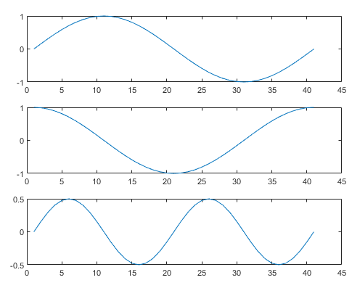

控制轴
axis 命令提供了许多用于设置图形的比例、方向和纵横比的选项。

自动改变坐标轴的表示范围和刻度线
默认情况下，MATLAB 查找数据的最大值和最小值，并选择轴范围来覆盖此范围。MATLAB 选择范围和轴刻度线值，以便生成可清楚地显示数据的图形。但是，您可以使用 axis 或 xlim、ylim 与 zlim 函数来设置您自己的范围。

设置轴范围
axis 命令用于指定您自己的极限：
axis([xmin xmax ymin ymax])
或者对于三维图形，
axis([xmin xmax ymin ymax zmin zmax])
请使用命令
axis auto
重新启用自动极限选择。

设置轴纵横比
axis 命令还可用于指定多种预定义模式。例如，
axis square
使 x 轴和 y 轴的长度相同。
axis equal
使 x 轴和 y 轴上的各个刻度线增量的长度相同。这意味着
plot(exp(1i*(0:pi/10:2*pi)))
（后跟 axis square 或 axis equal）会将椭圆形转变为正圆：
axis auto normal
将轴比例恢复为其默认的自动模式。

设置轴可见性
使用 axis 命令可以显示或隐藏轴。
axis on
显示轴。这是默认设置。
axis off
隐藏轴。

设置网格线
grid 命令启用和禁用网格线。语句
grid on
启用网格线，而
grid off
再次禁用网格线。

添加轴标签和标题
此示例展示如何创建图形并增强其显示：
- 定义 x 和 y 轴的范围 (axis)
- 对 x 和 y 轴添加标签（xlabel、ylabel）
- 添加标题 (title)
- 在图形中添加文本附注 (text)
使用 LaTeX 表示法生成数学符号。
t = -pi:pi/100:pi;
y = sin(t);
plot(t,y)

axis([-pi pi -1 1])
xlabel('-\pi \leq {\itt} \leq \pi')
ylabel('sin(t)')
title('Graph of the sine function')
text(0.5,-1/3,'{\itNote the odd symmetry.}')
